许昌市五校联考高一下学期第一次考试
生物试卷
时间90分钟 分值100
一、选择题
1. 下列有关孟德尔豌豆杂交实验的叙述，正确的是（ ）
A．孟德尔在豌豆开花时进行去雄和授粉，实现亲本的杂交
 B．孟德尔根据亲本中不同个体表现型来判断亲本是否纯合
C．孟德尔利用了豌豆自花传粉、闭花受粉的特性
D．孟德尔杂交实验F₂中3：1性状分离比的得出不一定依赖雌、雄配子的随机结合
2. 已知牛的高矮由一对等位基因控制，如果正常双亲产下一头矮生雄性牛犊，以下解释
不可能的是（ ）
A．该雄性牛犊营养不良 B. 矮生为显性
C．该雄性牛犊为纯合体 D．双亲都是矮生基因的携带者
3. 一只白色公羊和一只白色母羊交配生下一只黑色小羊。假如再连生3只，则3只小羊
的表现型是（ ）
A．白色雌性，白色雌性，白色雌性 B．白色雄性，白色雄性，白色雄性
C．白色雌性，黑色雄性，黑色雄性 D. A,B,C均有可能
4. 人类的血型是可以遗传的，在ABO血型系统中，I^{A}与I^{B}为共显性基因，对i均为显性。
不同血型的基因组成见下表：
正常情况下，子女血型不可能为O型的婚配方式是（ ）
A. A型×O型 B. B型×O型
C. A型×B型 D. AB型×O型
5. 孟德尔的豌豆杂交实验，提出遗传规律；萨顿研究蝗虫的减数分裂，提出假说“基因
在染色体上”；摩尔根进行果蝇杂交实验，证明基因位于染色体上。以上科学发现的
研究方法依次是（ ）
- 类比推理法、类比推理法、假说一演绎法

B. 假说一演绎法、类比推理法、类比推理法
C．假说一演绎法、类比推理法、假说一演绎法
D．类比推理法、假说一演绎法、类比推理法
6．在两对相对性状的遗传实验中，可能具有1：1：1：1比例关系的是（ ）
①杂种自交后代的性状分离比 ②杂种产生配子类型的比例
③杂种测交后代的表现型比例 ④杂种自交后代的基因型比例
来源：ziyuanku.com⑤杂种测交后代的基因型比例
A. ①②④ B. ②④⑤ C. ①③⑤ D. ②③⑤
7. 玉米籽粒黄色（Y）对白色（y）显性，糯性（B)对非糯性（b)显性。一株黄色非糯的
玉米自交，子代中不会出现的基因型是（ ）
A. yybb B. YYBB C. Yybb D. YYbb
8．某植物的基因型为AaBb，两对等位基因独立遗传，在该植物的自交后代中，表现型不
同于亲本且能稳定遗传的个体所占的比例为（ ）
A. B. C. D.
9. 有关黄色圆粒豌豆（YyRr)自交的表述，正确的是（ ）
来源：ziyuanku.com A．黄色圆粒豌豆（YyRr）自交后代有9种表现型
B. F₁产生的精子中，YR和yr的比例为1：1
C. F₁产生YR的卵和YR的精子的数量比为1：1
D. 基因的自由组合定律是指F₁产生的4种精子和4种卵自由结合
10.基因型为AaBb的个体与基因型为aaBb的个体杂交，两对基因独立遗传，则后代中
（ ）
A．表现型2种，比例为3：1；基因型3种
中华资源库 B．表现型4种，比例为9：3：3：1；基因型9种
C．表现型4种，比例为3：1：3：1；基因型6种
D．表现型2种，比例为1：1；基因型3种
11.豌豆黄色（Y）对绿色（y)，圆粒(R）对皱粒(r）为显性，这两对基因位于两对同源
染色体上。现有一绿色圆粒（yyRr)豌豆，开花后自花传粉得到F₁, F₁再次自花传粉
得到F₂。F₂中纯合的绿色圆粒豌豆所占的比例是（ ）
A. B. C. D.
12.豌豆花的颜色受两对等位基因E-e与F-f所控制，只有当E、F同时存在时才开紫花，
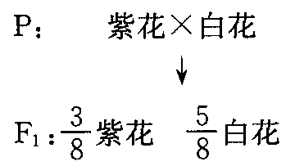
否则开白花。下列选项中符合条件的亲本组合是（ ）
A. EeFf×Eeff EEFf×eeff
B. EeFf×eeFf EeFF×Eeff
C. EeFf×eeff EeFF×Eeff
D. EeFf×Eeff EeFf×eeFf
13.基因型为AaBbCc和AabbCc的两个个体杂交（三对等位基因分别位于三对同源染色体
上）。下列关于杂交后代的推测，正确的是（ ）
A．表现型有8种，AaBbCc个体的比例为
B．表现型有8种，aaBbCc个体的比例为

C．表现型有4种，aaBbcc个体的比例为
D. 表现型有8种，Aabbcc个体的比例为
14.下列有关减数分裂的叙述，正确的是（ ）
A．是一种特殊的无丝分裂 B．在形成有性生殖细胞的过程中发生
C．染色体复制2次，细胞分裂2次 D．分裂的结果必定是形成4个生殖细胞
15.下列关于有丝分裂和减数分裂过程中DNA分子和染色体数目的叙述，正确的是（ ）
A．有丝分裂间期细胞中染色体数目因DNA复制而加倍
B．有丝分裂后期细胞中DNA分子数目因染色体着丝点分裂而加倍
C. 减数第一次分裂后细胞中染色体数目因同源染色体分离而减半
D. 减数第二次分裂过程中细胞中染色体与DNA分子数目始终不变
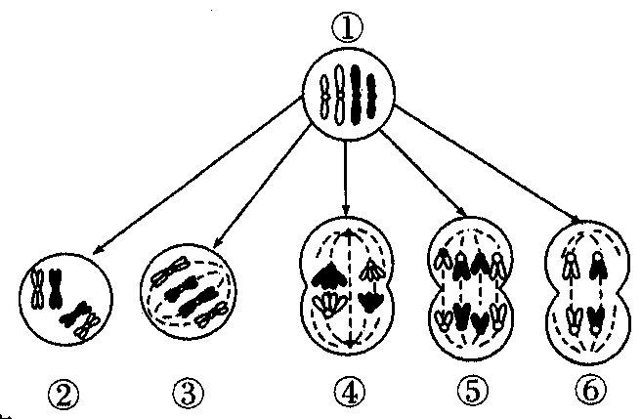
16.假定某动物体细胞染色体数目2N=4，对右图
中②③④⑤⑥细胞所处时期的叙述，正确的
是（ ）
A．图中不含同源染色体的细胞为③⑤⑥
B. ②③④为减数分裂，分别为减数第一次分
裂的前、中、后期
C. ④⑥分别为减数第一次分裂后期、减数第
二次分裂后期
D. ②为减数第一次分裂四分体时期，④⑤染
色体数目暂时加倍
17.在细胞正常分裂的情况下，雄性果蝇精巢中可能含有两条Y染色体的是（ ）
A．减数第一次分裂的初级精母细胞
B．有丝分裂中期的精原细胞
C．有丝分裂前期的精原细胞
D．减数第二次分裂的次级精母细胞
18.在减数分裂的整个过程中，细胞分裂次数、染色体复制次数、着丝点分裂次数、DNA
分子数减半次数依次是（ ）
A. 1、2、2、1 B. 1、1、1、2
C. 2、1、1、2 D. 2、1、1、1
19.豌豆某细胞在形成花粉时，减数第二次分裂后期有染色体14条，此细胞在减数分裂
过程中可产生四分体（ ）
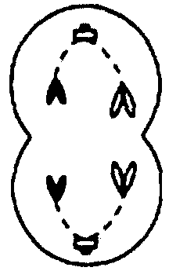
A. 14个 B. 7个 C. 28个 D. 56个
20.如图是高等动物细胞处于细胞分裂的某个时期图，下列说法不正确的是
（ ）
A．此图所示的细胞可能是极体
B. 此图所示的细胞正在进行减数第二次分裂
C．此图所示的细胞可能是次级精母细胞的分裂
D. 此图所示的细胞可能是次级卵母细胞的分裂

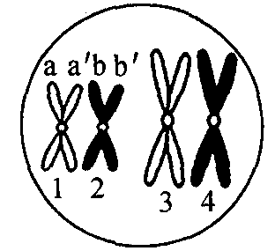
21.右图为某二倍体生物细胞分裂某一时期的示意图，1、2、3、4代
表染色体，a、 a′、b、b′代表染色单体。下列叙述中正确的是
（ ）
A．该细胞中有四分体4个、DNA分子8个
B．该细胞所处的时期为减数第一次分裂中期
C．图中1与3是非同源染色体，a′与b′是姐妹染色单体
D．由于同源染色体分离，分离后a与b不能共存于一个细胞
22.某个精原细胞形成精子的过程中，如果减数第一次分裂时，发生一对同源染色体不
分离现象，而第二次分裂正常。则由该精原细胞产生的异常精子有
A. 1个 B. 2个 C. 3个 D. 4个
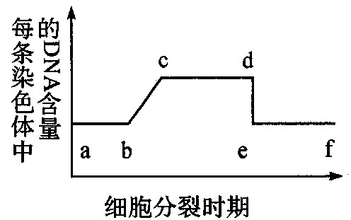
23.如图所示人体内的细胞在分裂过程中每条染色体中DNA含
量的变化曲线。下列有关的叙述中，正确的是（ ）
A. 该图若为减数分裂，则cd时期的细胞都含有23对同源
染色体
B. 该图若为减数分裂，则同源染色体的分离和非同源染色
体的自由组合都发生在cd段某一时期

C．该图若为有丝分裂，则赤道板和纺锤体都出现在be时期
D. 该图若为有丝分裂，则de时期的变化是由于细胞膜内陷造成的
24.基因型为HH的绵羊有角，基因型为hh的绵羊无角，基因型为Hh的绵羊，母羊无角，
公羊有角。现有一头有角羊生了一头无角小羊，这头小羊的性别和基因型分别为
（ ）
A．雄性、hh B．雌性、Hh C．雄性，Hh D．雌性，hh
25.果蝇的红眼（A）对白眼（a)是显性，控制眼色的基因在X染色体上，双亲中的一方
为红眼，另一方为白眼，杂交后代F₁中，雌果蝇眼色与亲代雄果蝇相同，雄果蝇眼
色与亲代雌果蝇相同，则亲代雌果蝇、亲代雄果蝇、F₁代中雌果蝇,F₁代雄果蝇的基因
型分别是（ ）
A. XªXª、X^{A}Y、X^{A}Xª、XªY B. X^{A}Xª、XªY、X^{A}Xª、X^{A}Y
C. XªXª、XªY、X^{A}X^{A}、X^{A}Y D. X^{A}X^{A}、X^{A}Y、XªYª、XªY
26.用纯合子果蝇作为亲本研究两对性状的遗传实验，结果如下表所示。下列说法中不正确的是（ ）
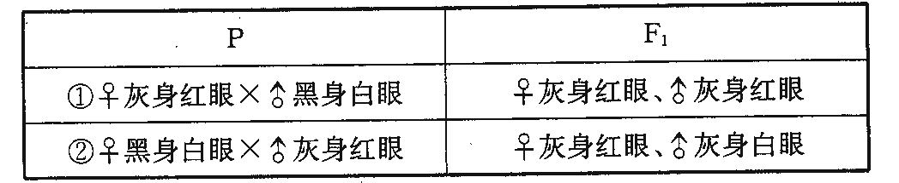
A．果蝇的灰身、红眼是显性性状
www.ziyuanku.comB．由组合②可判断控制眼色的基因位于X染色体上
C．若组合①的F₁随机交配，则F₂雌蝇中纯合的灰身红眼占
D. 若组合②的F₁随机交配，则F₂雄蝇中黑身白眼占
27.表现型正常的双亲，生了一个白化色盲的男孩，这对夫妇的基因型是（ ）
A. AAX^{B}Y和AaX^{B}X^{b} B. AaX^{B}Y和AaX^{B}X^{b}
C. AaX^{B}Y和AaX^{B}X^{b} D. AaX^{B}Y和AaX^{B}X^{B}
28.下列有关性染色体的叙述，正确的是（ ）
A．性染色体上的基因都可以控制性别
B．性染色体上的基因在遗传中不遵循孟德尔定律，但表现伴性遗传的特点
C．性染色体只存在于生殖细胞中
D．女儿的性染色体必有一条来自父亲
29.如图为患红绿色盲的某家族系谱图，该病为隐性伴性遗传，其中7号的致病基因来自
（ ）
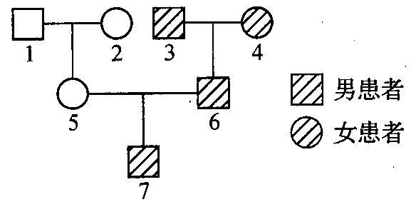
A. 1号 B. 2号 C. 3号 D. 4号
30.某女孩是红绿色盲患者，其母亲是血友病患者，医生在了解这些情况后，不需做任何
检查，就能判定该女孩的父亲和弟弟的表现型是（ ）
A．两者都是色盲患者
B．两者都是血友病患者
C．父亲是色盲患者，弟弟是血友病患者
D．父亲是血友病患者，弟弟是色盲患者
31.以下有关性别决定的说法，正确的是
A. XX型决定雌性个体的现象在自然界中普遍存在
B. XY型性别决定的生物，Y染色体都比X染色体短小
C．含X染色体的配子是雌配子，含Y染色体的配子是雄配子
D．各种生物细胞中的染色体都可分为性染色体和常染色体
32.1928年，格里菲思的肺炎双球菌的转化实验，成功地表明了（ ）
A. 已加热杀死的S型细菌中，DNA已经失去活性而蛋白质仍具有活性
B. DNA是遗传物质
C. 已加热杀死的S型细菌中，含有促使R型细菌发生转化的活性物质
D. DNA是主要遗传物质
33.在艾弗里证明遗传物质是DNA的实验中，将从S型活细菌中提取的DNA用DNA酶进行
了处理，并将处理后的DNA与R型细菌混合培养，结果发现培养基上仅有R型细菌生
长。设置本实验步骤的目的是（ ）
A．证明R型细菌生长不需要DNA
B．与“以S型细菌的DNA与R型细菌混合培养”的实验形成对照
C．补充R型细菌生长所需要的营养物质
D．直接证明S型细菌DNA不是促进R型细菌转化的因素
34.若1个³⁵S标记的大肠杆菌被1个³²P标记的噬菌体侵染，裂解后释放的所有噬菌体
（ ）
A．一定有³⁵S，可能有³²P B．只有³⁵S
C．一定有³²P，可能有³⁵S D．只有³²P
35.1952年赫尔希和蔡斯用³⁵S和³²P分别标记T2噬菌体时，做法是（ ）
A．分别用³⁵S和³²P的人工培养基培养T₂噬菌体
B．分别将³⁵S和³²P注入鸡胚，再用T₂噬菌体感染鸡胚
C．分别用³⁵S和³²P的培养基培养细菌，再分别用上述细菌培养T₂噬菌体
D．分别用³⁵S和³²P的动物血清培养T₂噬菌体
36.在“噬菌体侵染细菌的实验”中，如果对³⁵S标记的噬菌体一组（甲组）不进行搅拌、
³²P标记的噬菌体一组（乙组）保温时间过长，其结果是（ ）
A．甲组沉淀物中也会出现较强放射性，乙组上清液中也会出现较强放射性
B．甲组上清液中也会出现较强放射性，乙组上清液中也会出现较强放射性
C．甲组沉淀物中也会出现较强放射性，乙组沉淀物中也会出现较强放射性
D．甲组上清液中也会出现较强放射性，乙组沉淀物中也会出现较强放射性
37.下列关于遗传物质的叙述，正确的一组是（ ）
①DNA是一切生物的遗传物质 ②大肠杆菌的遗传物质是RNA
③核酸是一切生物的遗传物质 ④病毒的遗传物质是DNA和RNA
⑤水稻的遗传物质是DNA
A. ①②④ B. ③⑤ C. ③④⑤ D. ①④⑤
38.实蝇的黑背对彩背为显性，基因位于常染色体上，黑背纯合子致死；红腹对黑腹为显
性，基因位于X染色体上。一只彩背红腹雄蝇和一只黑背黑腹雌蝇杂交，所产生的子
代中（ ）
A．彩背红腹雄蝇占 B．黑背黑腹雌蝇占
C．雄蝇中红腹和黑腹各占 D. 雌蝇中黑背和彩背各占
39.下列人体细胞中染色体数可能相同而DNA含量一定不同的是（ ）
①初级卵母细胞和卵细胞 ②次级精母细胞和精细胞
③卵原细胞和卵细胞 ④初级卵母细胞和次级卵母细胞 ⑤体细胞和极体
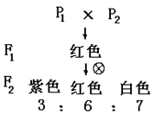
A. ②④ B. ①②③ C. ①③ D. ③④⑤
40.已知玫瑰的花色由两对等位基因A(a)和B(b)调控。A基

因控制色素合成(A为显性基因，决定色素出现，AA和
Aa的效应相同)，B基因为修饰基因，淡化颜色的深度
(B为显性基因，决定修饰效应出现BB和Bb的修饰效应
不同)。现有亲本P₁(纯种，白色)和P₂(纯种，紫色)，
杂交实验如图所示。F₂中开白花的个体的基因型有几种（ ）
A. 3 B.4 C. 5 D. 6
二、非选择题
41.（每空1分，共7分）某种自花传粉的豆科植物，同一植株能开很多花，不同品种植株所结种子的子叶有紫色也有白色。现用该豆科植物的甲、乙、丙三个品种的植株进行如下实验。
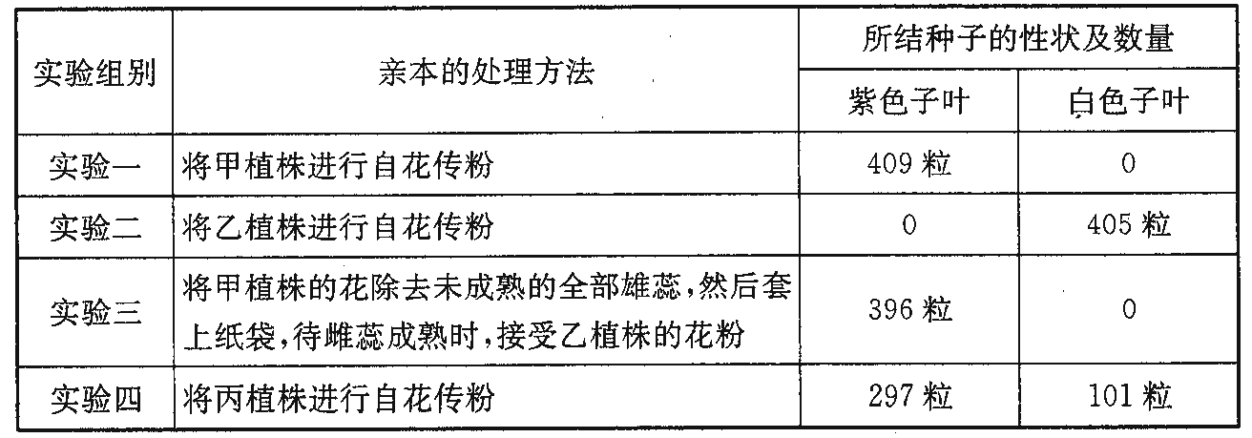
分析回答下列问题。
(1)根据实验 可判断出子叶颜色中 是显性性状。如果用A代表
显性基因，a代表隐性基因，则丙植株的基因型为 。
(2)实验三所结的紫色子叶种子中，能稳定遗传的种子占 。
(3)实验四所结的297粒紫色子叶种子中杂合子的理论值为 粒。
(4)若将丙植株的花除去未成熟的全部雄蕊，然后套上纸袋，待雌蕊成熟时，接受乙
植株的花粉，则预期的实验结果为：紫色子叶种子：白色子叶种子＝ 。
（5）在杂种后代中同时出现显性性状和隐性性状，在遗传学上称为 。
42.（每空2分，共12分）下图是某种生物个体内的三个正在进行分裂的细胞，请据图回答下列问题。
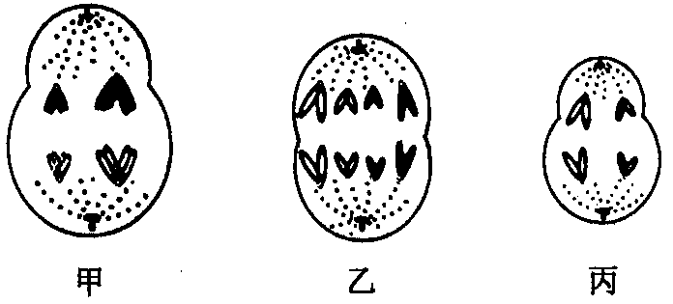
(1)该生物个体的性别为 性。
(2)甲、乙、丙三图中属于减数分裂的是＿ 。
(3)乙图中有同源染色体 对，丙图中有 个染色单体。
(4)丙图细胞分裂形成的子细胞名称为 。
(5)该生物体细胞中染色体数目为 条。
43.（10分）某种昆虫长翅（A）对残翅（a)为显性，直翅（B)对弯翅（b)为显性，有刺刚毛（D）对无刺刚毛（d)为显性，控制这3对性状的基因均位于常染色体上。现有一个昆虫体细胞基因型如下图所示，请回答下列问题。
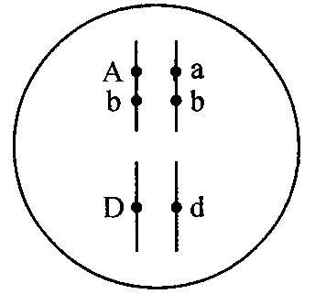
(1)长翅与残翅、直翅与弯翅两对相对性状的遗传是否遵循基因自由组合定律？________并说明理由 。
(2)该昆虫细胞有丝分裂后期，移向细胞同一极的基因有 。
(3)该昆虫细胞分裂中复制形成的两个D基因发生分离的时期有 。
(4)该昆虫一个初级精母细胞所产生的精细胞的基因型为 。
44.（每空2分，共12分）遗传性胰腺炎是人类一种常染色体显性遗传病，某重症联合
免疫缺陷病是伴X染色体隐性遗传病，下图是某家族患遗传性胰腺炎病和某重症联合
免疫缺陷病的遗传系谱图。
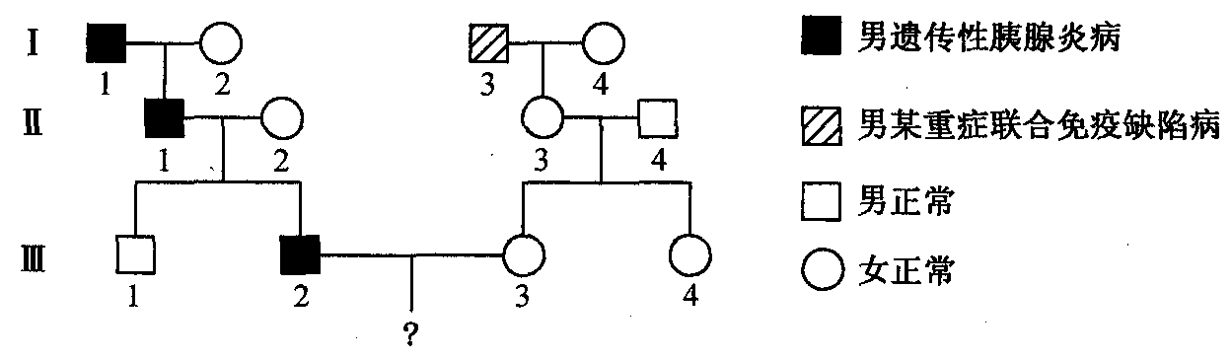
(1)如果遗传性胰腺炎致病基因用A表示，某重症联合免疫缺陷病致病基因用b表示，
Ⅲ—1基因型为
(2)Ⅲ一2与Ⅲ一3婚配后，准备生育后代。
①如果胎儿是男孩，则他同时患两种病的概率为 。
②Ⅲ一3产前检查时，对从羊水分离到胎儿脱落的细胞进行系列分析，确定胎儿
的基因型为aaX^{b}X^{b}Y。胎儿性染色体多了一条的原因是 （填“父亲”或
“母亲”）的生殖细胞形成过程发生了异常且异常分裂发生在减数第 次分
裂。
(3)如果Ⅲ—1与Ⅲ—4婚配，建议他们生 （填“男孩”或“女孩”），原因
是 。
许昌市五校联考高一下学期第一次考试
生物参考答案
一、选择题（每小题1.5分，共60分）
www.ziyuanku.com1～5 CBDDC 6～10 DBABC 11～15 BDBBC
16～20 CDCBD 21～25 DDBBA 26～30 CCDBC
31～35 ACBAC
36～40 ABDAC
41.（每空1分，共7分）（1）实验一、二、三 或实验四 紫色 Aa
（2）0
(3)198
(4)1:1
（5）性状分离
42.（每空2分，共12分）（1）雌
（2）甲和丙
(3)4 0
(4)卵细胞和（第二）极体
(5)4
43. （除标注外，每空2分，共9分）
（1）不遵循（1分） 控制这两对相对性状的基因位于一对同源染色体上
（2）A、a、b、b、D、d
（3）有丝分裂后期和减数第二次分裂后期
（4）AbD、abd或Abd、abD
44.（每空2分，共12分）（1）aaX^{B}Y
（2）① ②母亲 二
（3）女孩 生女孩不患某种重症联合免疫缺陷病

